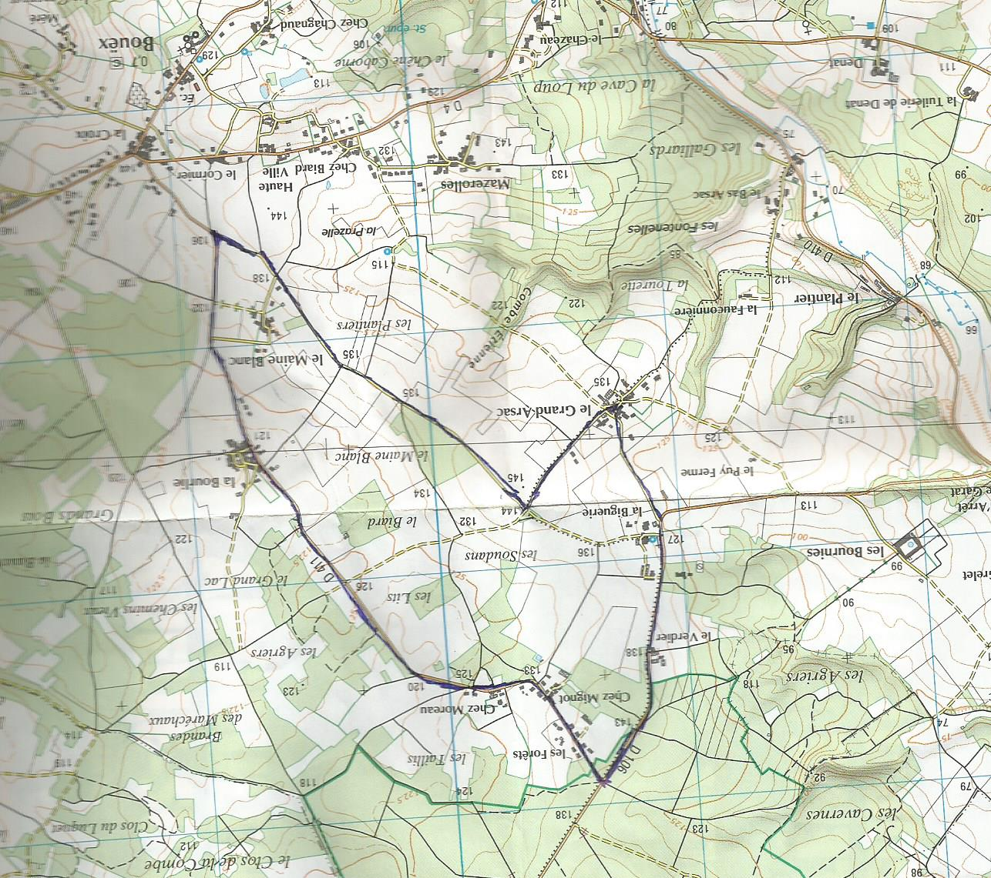
10
A / D
Carte éditée
Par
AL GOND CYLO
Circuit de :
GARAT
INTER CLUB FFC

Dimanche
26 FEVRIER 2017

CIRCUIT DE 7KMS
10 SIGNALEURS

9
8
7
VC
6
4
VERS BOUEX
5
3
RD 411
2
VERS LE QUEROY
1
RD 106
VERS GARAT

